***Лекція***

***Тема:* Конус.**

**Мета:** *формування понять конус, основа конуса, вершина конуса, твірна конуса, висота конуса, прямий конус, вісь конуса, осьовий переріз конуса. виведення формули для об'єму конуса; формування умінь знаходити об'єм конуса.*

**План лекції:**

**1.Конус**

**2. Осьовий переріз конуса.**

**3.Перерізи конуса площинами.**

***4.*Площа бічної та площа повної поверхні конуса.**

**5. Об’єм конуса.**

**1.Конус**

* **Конусом називають геометричне тіло, утворене обертанням прямокутного трикутника навколо осі, що містить один з його катетів (рис.1).**

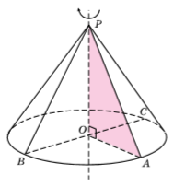

***Рис.1***

На рисунку 1 прямокутний трикутник $POA$ з прямим кутом $O$ обертається навколо прямої, що містить катет $PO$ цього трикутника, пряма $PO$ **–** *є віссю конуса,* утвореного в результаті цього обертання. Точку $P$ називають *вершиною конуса,* катет $PO$ (та його довжину) називають висотою конуса.

Інший катет $OA$ цього трикутника описує круг, який називають *основою конуса.* Радіус цього круга називають *радіусом основи конуса,* діаметр- *діаметром основи конуса.* На рисунку 1: $OA, OB, OC$ радіуси основи конуса, $BC$– її діаметр.

Поверхню, утворену обертанням гіпотенузи $PA$ трикутника $POA$**,** *називають бічною поверхнею конуса.* Кожний відрізок цієї поверхні ( а також його довжину), що сполучає вершину конуса - точку $P$ **-** з точкою кола основи, називають *твірною конуса.* На рисунку 1: $PA і PB$ **–** твірні конуса. Усі твірні конуса рівні між собою і нахилені до площини основи під одним і тим самим кутом, оскільки кожна з них дорівнює гіпотенузі трикутника, обертанням якого утворено конус. Позначимо радіус конуса **- $r, висоту- h, твірну- l.$**

**Задача 1.**

Прямокутний трикутник. гіпотенуза якого дорівнює 17 см, а катет – 8 см, обертається навколо цього катета. Знайти площу основи утвореного конуса.

**Розв’язання:** 1) $PA=l=17$ см, $PO=h=8$ см (мал.1).

У $∆POA \left(<O={90}^{0}\right):OA=r=\sqrt{l^{2}-h^{2}}=\sqrt{{17}^{2}-8^{2}}=15 \left(см\right).$

2)Тоді площа основи $S=πr^{2}=π∙{15}^{2}=225π \left(см^{2}\right).$

**Відповідь: $225π \left(см^{2}\right).$**

**2. Осьовий переріз конуса.**

Переріз конуса площиною, яка проходить через його вісь, називають *осьовим перерізом конуса* (рис.2).

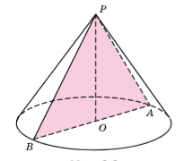

***Рис.2***

Осьовий переріз конуса – рівнобедрений трикутник, основа якого – діаметр конуса, а бічні сторони- твірні конуса. Висота цього рівнобедреного трикутника збігається з висотою конуса.

На рисунку 2: трикутник $PBA-$ осьовий переріз конуса, $AB-$ діаметр конуса, $PA і PB$ **–** твірні конуса**, $OP$–** висота конуса**.** Якщо осьовим перерізом конуса є рівносторонній трикутник, то його іноді називають *рівностороннім.*

**Задача 2.**

Довжина кола основи конуса дорівнює 8 $π$ см. Знайти площу осьового перерізу конуса, якщо він є прямокутним трикутником.

**Розв’язання:**

**1)** Нехай $PAB$– осьовий переріз конуса, (рис.2).

2) Позначимо $OB=OA=r.$ За умовою **2 $πr=8π,$** тоді $r=4$ **см**.

3**) $∆PBA$**- рівнобедрений прямокутний:

**.**

4) У

тому .

5) $S_{∆PBA}=\frac{1}{2}∙AB∙PO=\frac{1}{2}∙8∙4=16 \left(cм^{2}\right).$

**Відповідь: $16 \left(cм^{2}\right).$**

**3.Перерізи конуса площинами.**

* Розглянемо перерізи конуса площиною, яка проходить через вершину **S** конуса.

Якщо площина проходить через вершину конуса, то вона перетинає бічну поверхню або в одній точці (рис.3), або по двом її твірним (рис.4), або має з поверхнею одну спільну твірну, тобто дотикається до даної поверхні (рис.5).

У другому випадку в перерізі отримаємо рівнобедрений трикутник, оскільки твірні конуса рівні. Переріз, який містить вісь конуса називається  *осьовим.*

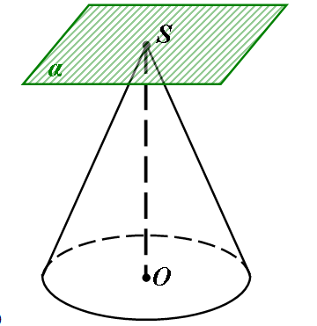 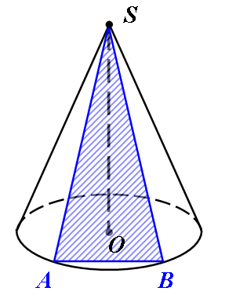 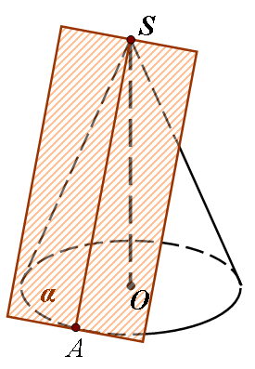

***Рис. 3 Рис. 4 Рис. 5***

Січна площина, *паралельна основі*, перетинає конус по кругу. Центр цього круга - точка $O_{1}$- знаходиться на осі конуса (рис. 6).

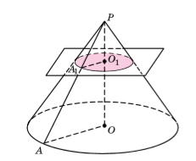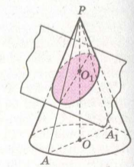

***Рис. 6 Рис. 7***

Якщо січна площина *не паралельна основі конуса*, але перетинає всі його твірні, вона перетинає поверхню конуса по еліпсу (рис. 7).

Якщо січна площина паралельна тільки одній з твірних конуса, вона перетинає поверхню конуса по частині параболи (рис. 8).

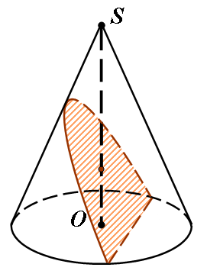 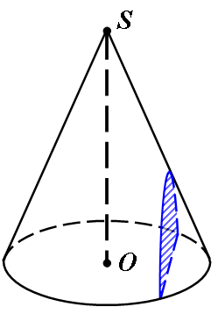

***Рис. 8 Рис. 9***

Якщо січна площина паралельна двом твірним, то вона перетинає поверхню конуса по частині гіпербрли (рис. 9).

Площина, що проходить через твірну конуса і не має з ним інших спільних точок, називається *дотичною площиною* до конуса. Вона перпендикулярна до осьового перерізу, проведеного через ту саму твірну (рис. 10).

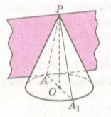

***Рис.10***

**Задача 3.**

Висота конуса дорівнює 12 см, а радіус основи – 15 см. На відстані 4 см від вершини конуса проведено переріз площиною, паралельною основі конуса. Знайти радіус цього перерізу.

**Розв’язання:**

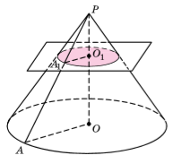

***Рис.11***

1)За умовою задачі: $OA=15 см, PO=12 см, PO_{1}=4 см$ (рис.11).

2**) $∆PA_{1}O_{1}\sim ∆PAO$**(за двома кутами), тоді:

$$\frac{PO_{1}}{PO}=\frac{A_{1}O_{1}}{AO}; \frac{4}{12}=\frac{A_{1}O_{1}}{15}; A_{1}O_{1}=\frac{4∙15}{12}=5 см$$

**Відповідь:** 5 см

**Задача 4.**

Через вершину конуса проведено переріз, який нахилений до площини основи під кутом ${60}^{0}.$ Знайти висоту конуса, якщо відстань від центра основи до хорди, по якій переріз перетинає основу, дорівнює 5 $\sqrt{3}$ см.

**Розв’язання:**

1. Нехай $PCD$– заданий переріз (рис.12).
2. $∆PCD$– рівнобедрений, $CD$- його основа, проведемо $PK$- висоту і медіану $∆PCD$.

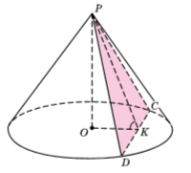

***Рис.12***

1. Оскільки $PK⊥CD$ і $OK$– проекція $PK$ на площину основи**,** то за теоремою про три перпендикуляри матимемо $OK⊥CD.$
2. Тоді $OK$- відстань від точки $O$ до хорди $CD, OK=5\sqrt{3}$ см (за умовою).
3. Оскільки $PK⊥CD$ **і $OK⊥CD$,** то площина $OPK$ перпендикулярна до хорди $CD$ **,** тому $<PKO$– кут нахилу перерізу $PCD$ до площини основи. За умовою: $<PKO={60}^{0}.$
4. У $<PKO$ **($<O={90}^{0})$:**

$$\operatorname{tg}{<PKO=\frac{PO}{OK}; PO=5\sqrt{3}∙tg{60}^{0}=5\sqrt{3}∙\sqrt{3}=15 \left(см\right).}$$

**Відповідь: $15 \left(см\right)$**

***4.*Площа бічної та площа повної поверхні конуса.**

На рисунку 13 зображено конус із твірною завдовжки $l$ та радіусом основи **– $r$.** Якщо поверхню циліндра розрізати по одній із твірних, наприклад $AP$, та по колу основи і розгорнути так, щоб усі твірні та всі точки основи належали деякій площині, то отримаємо розгортку конуса (рис.14).

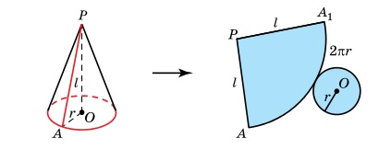

***Рис.13 Рис.14***

За площу бічної поверхні конуса приймають площу її розгортки. Розгорткою бічної поверхні конуса є сектор, у якого радіус дорівнює $l$ **,** а довжина дуги - $2πr$**.** Площа бічної поверхні конуса $S_{бічн}$ у стільки разів менша за площу круга радіуса $l$, у скільки разів дуга $2πr$ менша за довжину кола радіуса $l$ **,** тобто за $2πl$**.** Маємо: $\frac{S_{бічн}}{πl^{2}}=\frac{2πr}{2πl}$**.** Звідси $S_{бічн}=πrl.$

* **Площа бічної поверхні конуса $S_{бічн }$, радіус основи якого дорівнює $r$, а твірна - $l$, обчислюється за формулою:**

$$S_{бічн}=πrl$$

Для того щоб знайти *площу повної поверхні конуса $S_{повн}$*  **,** потрібно до площі його бічної поверхні $S_{бічн}$ додати площу основи $S_{осн}$. Основою конуса є круг, площа якого дорівнює $πr^{2}$**,** тому: $S_{повн}=S_{бічн}+S_{осн}=πrl+πr^{2}$

* **Площу повної поверхні конуса обчислюють за формулою :**

$S_{повн}=πr(r+l)$**, де $r$– радіус основи, $l$– твірна конуса.**

**Задача 5.**

Хорду, що лежить в основі конуса, видно з його вершини під кутом ${60}^{0}$, а із центра основи – під прямим кутом. Знайти площу бічної поверхні конуса, якщо його твірна дорівнює 6 см.

**Розв’язання:**

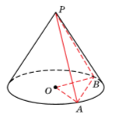

***Рис.15***

1)На рисунку 15 зображено конус, де $AB$– хорда основи,

$<APB={60}^{0}; <AOB={90}^{0}, PA=PB=l=6 см .$

**2)У $∆APB \left(AP=PB, <P={60}^{0}\right): <PAB=<PBA=\frac{{180}^{0}-{60}^{0}}{2}={60}^{0}$** , тому $∆APB$– рівносторонній, $AB=6 см.$

**3)**У $∆AOB \left(<AOB={90}^{0}\right): r^{2}+r^{2}=6^{2}; 2r^{2}=36; r^{2}=18; r=3\sqrt{2}$ (см).

4)Тоді $S_{бічн}=πrl=π∙3\sqrt{2}∙6=18\sqrt{2}π \left(см^{2}\right).$

**Відповідь: $18\sqrt{2}π \left(см^{2}\right).$**

**Задача 6.**

Висота конуса 4 , твірна 5. Знайдіть кут сектора, який є розгорткою бічної поверхні цього конуса.

**Розв’язання:**

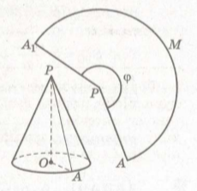

**а) б)**

***Рис.16***

***1)***На рисунку 16 а) зображено конус, де $PO=4 , PA=5.$

**2)**Радіус основи конуса $OA=\sqrt{PA^{2}-PO^{2}}=\sqrt{5^{2}-4^{2}}=3$

3)Довжина кола основи конуса $C=2πr=2∙π∙3=6π$**.**

4)На рисунку 16 б) дуга сектора $AMA_{1}.$ Її довжина така сама як і довжина кола основи конуса. Ця довжина у стільки разів менща за довжину кола радіуса

$PA=$ 5, у скільки разів шуканий кут $φ$ сектора менший від ${360}^{0}.$

Отже, $\frac{φ}{{360}^{0}}=\frac{6π}{10π} ,$ $φ=\frac{{360}^{0}∙6π}{10π}={216}^{0}$

**Відповідь: ${216}^{0}$**

**5. Об’єм конуса.**

**Теорема**. Об’єм конуса дорівнює одній третині добутку площі його основи на висоту $V=\frac{1}{3}Sh$**.**

Основа конуса – круг, а площа круга радіуса $r$ дорівнює $πr^{2}$.

**Наслідок.** Об’єм конуса дорівнює $V=\frac{1}{3}πr^{2}h$

**Задача 7.**

Знайти об’єм конуса, якщо його осьовим перерізом є правильний трикутник зі стороною 6 см.

**Розв’язання:**

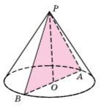

***Рис.17***

1)Нехай $∆PAB$– осьовий переріз конуса, $PA=PB=AB=6 см$ (рис.17).

2)Тоді радіус основи

3)У

см).

4) Об’єм конуса $V=\frac{1}{3}πr^{2}h= \frac{1}{3}∙π∙3^{2}∙3\sqrt{3}=9\sqrt{3}π \left(см^{3}\right).$

**Відповідь: $9\sqrt{3}π \left(см^{3}\right).$**

**Задача 8.**

Через вершину конуса проведено площину, яка перетинає основу по хорді завдовжки 8 см, яку видно з центра основи під прямим кутом. Знайти об’єм конуса, якщо площа перерізу дорівнює 20 с $м^{2}.$

**Розв’язання:**

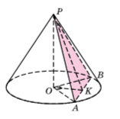

***Рис.18***

1)На рисунку 18 зображено конус, у якому проведено переріз $PAB$, $AB=8 см,$ $<AOB={90}^{0}, площа перерізу S_{перер}=20 {см}^{2}.$

2)Позначимо $OA=OB=r ,$ тоді у $∆AOB \left(<O={90}^{0}\right):$

$$r^{2}+r^{2}=8^{2}, r=4\sqrt{2} (см)$$

3)Нехай $PK$– висота $∆PAB$, тоді $S_{перерізу}=\frac{1}{2}∙AB∙PK;$

$$PK=\frac{2S_{перер}}{AB}=\frac{2∙20}{8}=5 (см)$$

4)Оскільки $PK⊥AB$, то за теоремою про три перпендиекляри $OK⊥AB.$ Оскільки $∆OAB$– рівнобедрений ($OA=OB)$, то $OK$ не тільки висота $∆OAB$, а й медіана.

Тому $OK=\frac{AB}{2}=\frac{8}{2}=4 \left(см\right)$ (за властивістю медіани, проведеної до гіпотенузи).

5)У $∆OPK \left(<O={90}^{0}\right): h=OP=\sqrt{PK^{2}-OK^{2}}=\sqrt{5^{2}-4^{2}}=3 \left(см\right).$

6)Отже, об’єм конуса $V=\frac{1}{3}πr^{2}h=\frac{1}{3}∙π∙(4\sqrt{2})^{2}∙3=32π (см^{3})$**.**

**Відповідь: $32π (см^{3})$.**

**Домашнє завдання:**

1. Обчислити площу бічної поверхні конуса, висота якого дорівнює 3 $\sqrt{3}$ см, а радіус основи удвічі менший від твірної.
2. Кут між висотою і твірною конуса дорівнює ${45}^{0}$, а висота конуса - 3 $\sqrt{2 }$ см. Знайти площу бічної поверхні конуса.
3. Висота конуса дорівнює 8 см, довжина кола основи - 12 $π$ см. Знайти площу повної поверхні конуса.
4. Площа бічної поверхні конуса втричі більша від площі основи. Знайти об’єм конуса, якщо радіус основи дорівнює 2 см.

***Самостійна робота***

Вписані та описані конуси.

**Питання для самоконтролю:**

1.Яке тіло називають конусом?

2.Що називають віссю конуса, вершиною конуса, висотою конуса?

3.Що називають основою конуса, радіусом конуса, діаметром конуса?

4.Що називають бічною поверхнею конуса?

5.Що називають твірними конуса?

6.Що називають осьовим перерізом конуса?

7.Що є перерізом конуса площиною, яка паралельна площині основи конуса?

8.Що є перерізом конуса площиною, яка проходить через вершину конуса?

9.Сформулюйте теорему про об’єм конуса.